**Opus B Brand Design zdobywa kolejne trzy nagrody Red Dot 2017!**

**Jury wyłoniło tegorocznych laureatów największego na świecie i najbardziej cenionego konkursu w branży wzornictwa przemysłowego – Red Dot Design Concept. Projektanci Opus B Brand Design zdobyli dwie nagrody główne i wyróżnienie.**

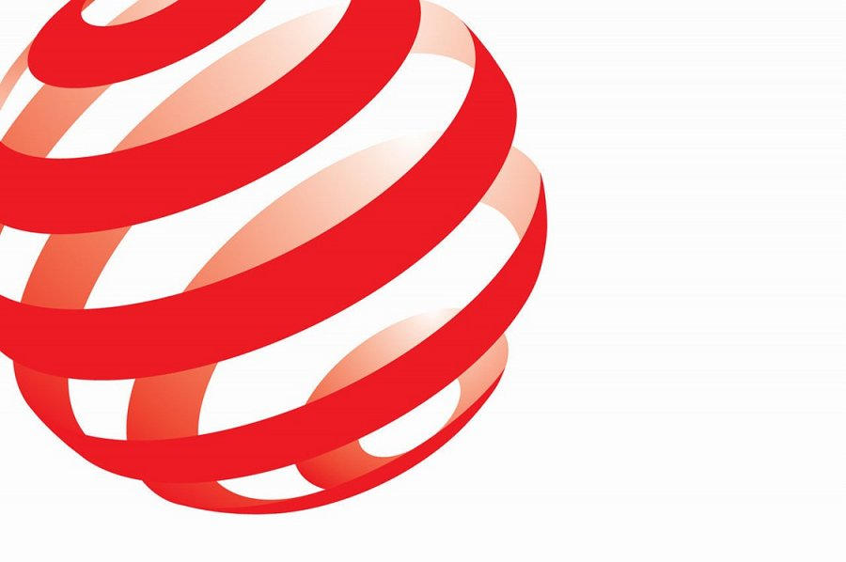

Uznani na świecie eksperci głównymi nagrodami docenili koncepty: Kwarta (marka miodu pitnego) oraz Gekko (marka męskich kosmetyków), wyróżnienie natomiast otrzymał koncept Barberian (marka męskich akcesoriów do włosów).

W rankingu najbardziej nagrodzonych agencji brand design, biorących w ostatnich 5 latach udział w Red Dot Design Concept, organizatorzy odnotowali Opus B Brand Design na wysokim, 9 miejscu. Agencja jest jedyną polską firmą obecną w zestawieniu.

**Kwarta**

Projekt czerpie inspirację z przeszłości, opakowanie stanowi interpretację tradycyjnego kamionkowego naczynia na miód pitny, gdyż zachowany został oryginalny materiał, tłoczenia, sygnowanie i cały proces produkcyjny. Projektanci, podkreślają, że Kwarta to dialog przeszłości z współczesną myślą projektową. Nazwa marki nawiązuje do staropolskiej jednostki miary objętości. Dlatego też opakowania otrzymały nietypową objętość 942 ml, czyli 1 kwartę.

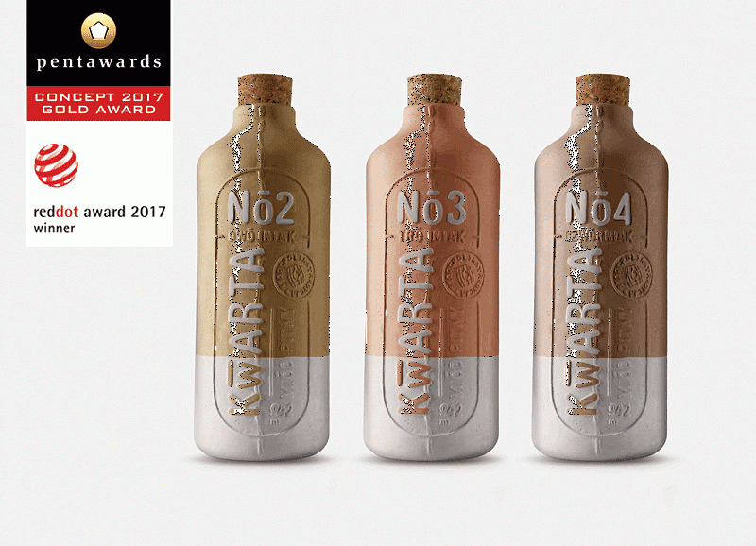

**W tym roku Kwarta została doceniona także w prestiżowym konkursie Pentawards, zdobywając złotą statuetkę.**

**Gekko**

Kolejny nagrodzony koncept autorstwa projektantów Opus B Brand to projekt minimalistycznego i funkcjonalnego opakowania na szampon lub żel pod prysznic. Gekko to marka do pielęgnacji ciała dla mężczyzn. Inspirowany fizjonomią gekona system zintegrowanych z opakowaniem przyssawek, pozwala szybko i intuicyjnie umieszczać szampon lub żel w najdogodniejszej części prysznica.

„Cały koncept Gekko opiera się na insightcie związanym z brakiem miejsca na męskie kosmetyki w łazience pod prysznicem. Bardzo często zdarza się, że całą wolną przestrzeń na półkach zajmują kobiece rzeczy, dlatego projekt Gekko daje mężczyźnie trochę miejsca, nie zabierając go przy tym partnerce” – tłumaczy Paweł Frej, Brand Design Director w Opus B.

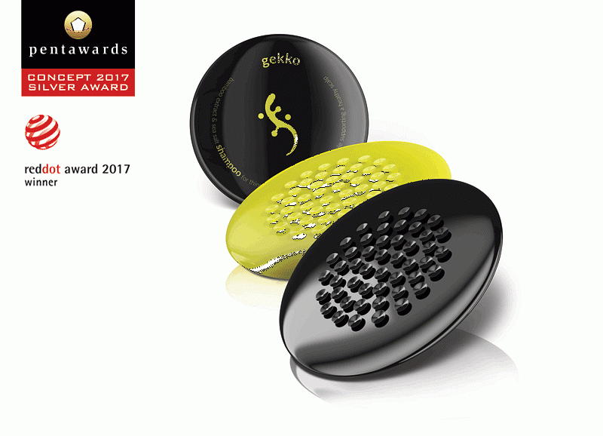

**Gekko także otrzymało wyróżnienie w konkursie Pentawards, zdobywając srebrne trofeum.**

**Barberian**

Wyróżnienie Red Dot Design Concept otrzymał projekt Barberian – koncept marki akcesoriów do włosów dla mężczyzn.

Z myślą o mężczyznach, którzy dbają o swój długi bujny zarost powstał Barberian – silna marka zbudowana na archetypie bohatera – wojownika i barbarzyńcy, który gumki do brody traktuje niczym trofea z wygranej walki.

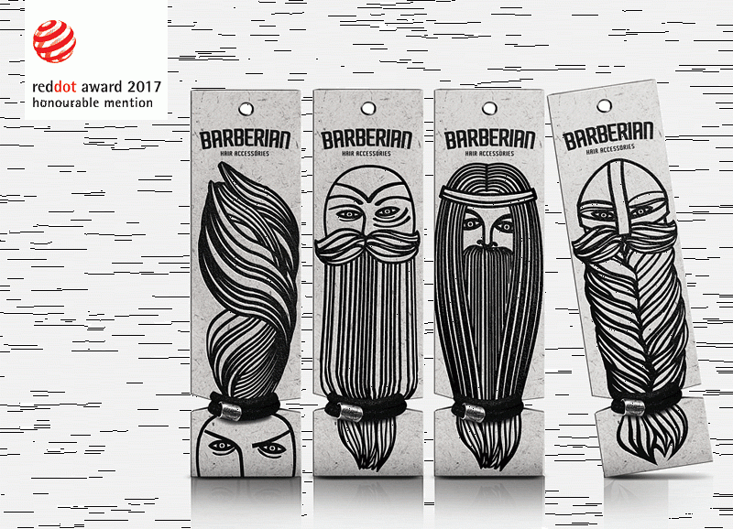

**Barberian**

„Aby wzmocnić w mężczyznach poczucie wyjątkowości, skutecznie wykorzystaliśmy męskie kody komunikacyjne, odwołując się do atawistycznej atrakcyjności i siły. Nasza obietnica marki nawiązuje do ukrytych męskich pragnień, ubarwiając monotonną codzienność, w której zdaje się nie być miejsca dla wojowników i ich rogatych hełmów” – wyjaśnia Paweł Frej.

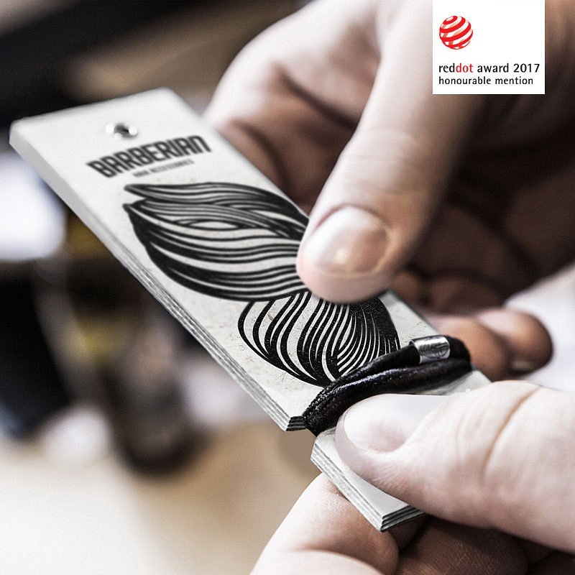

**Barberian**

**Red Dot Award**

Nagroda Red Dot przyznawana jest w trzech konkursach: Product Design, Design Concept i Communication Design. Projekty docenione w konkursie Design Concept będzie można zobaczyć podczas wystawy w Red Dot Design Museum w Singapurze oraz w corocznym albumie konkursowym.

W 2017 roku zespół Opus B Brand Design otrzymał także nagrodę w konkursie Red Dot Communication Design za projekt systemu identyfikacji wizualnej dla Krakowa.